山东科技大学人文社科专场招聘会求职者使用说明
亲爱的2020届毕业生：
疫情防控我们不见面，就业在线我们天天见！
为方便大家在疫情防控期间足不出户找工作，学校开通“山东科技大学在线双选平台”，为毕业生和用人单位提供实时在线双选服务，拿起手机即可方便求职择业，现将相关情况提示如下：
一、网络招聘会网址
输入招聘会网址http://site.jiuyejie.cn/index.php?route=shuangxuanhui/shuangxuanhui&sxh_id=336&domain=sdkjdx
二、双选流程
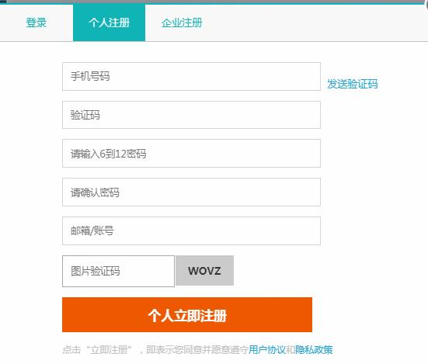
1.个人用户注册流程：（1）输入手机号，获取验证码（2）输入密码、确认密码（3）提交注册，注册成功）（已注册用户，可直接绑定微信自动登录）。
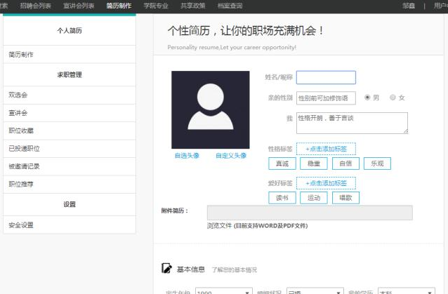
2.完善简历（均为选填）：（1）基本信息：上传头像/姓名/性别/各类标签/自我介绍/学校/学院/专业/学历/联系方式/上传附件简历（2）职业意向：期望城市/期望薪资/期望行业（3）工作经历（4）教育经历（5）我的作品。
3.填写完简历后求职者便可在招聘会岗位查询里搜索相关的岗位进行投递，也可在系统岗位雷达自动匹配的岗位里查询是否有意向职位进行投递。
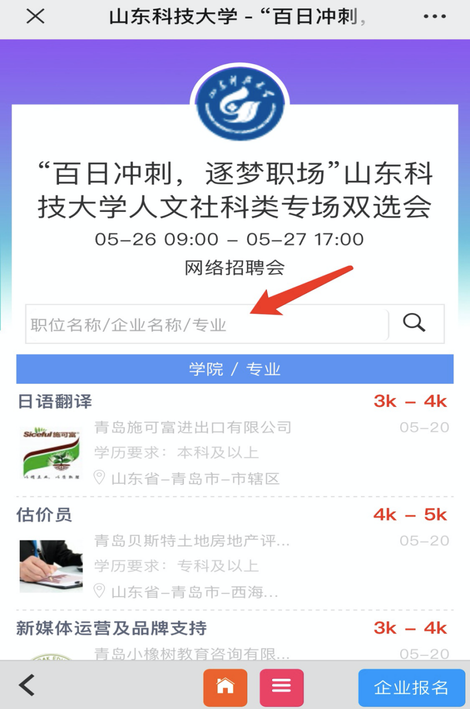

4.投递成功后，系统会以微信/邮箱形式提醒企业查看简历，企业HR查看后如有意向会发出视频面试邀请并电话与学生沟通具体面试时间，根据面试时间双方扫描后台的视频房间二维码进入视频面试房间等待开始面试即可。

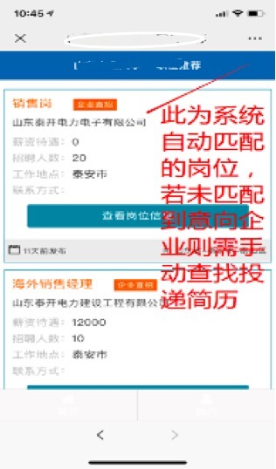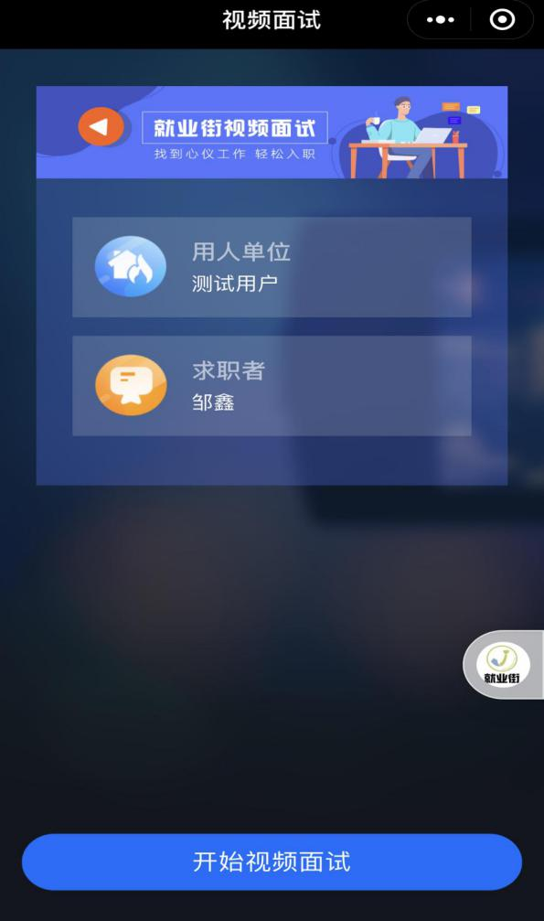
三、联系方式
如招聘会期间有任何注册报名问题可咨询就业街客服电话：
15314237006 15314238007

足不出户，为疫情防控做贡献；
点开链接，为求职就业拓渠道。

山东科技大学就业指导中心
2020年5月20日

